FOTOGRAFÍA N.º 21
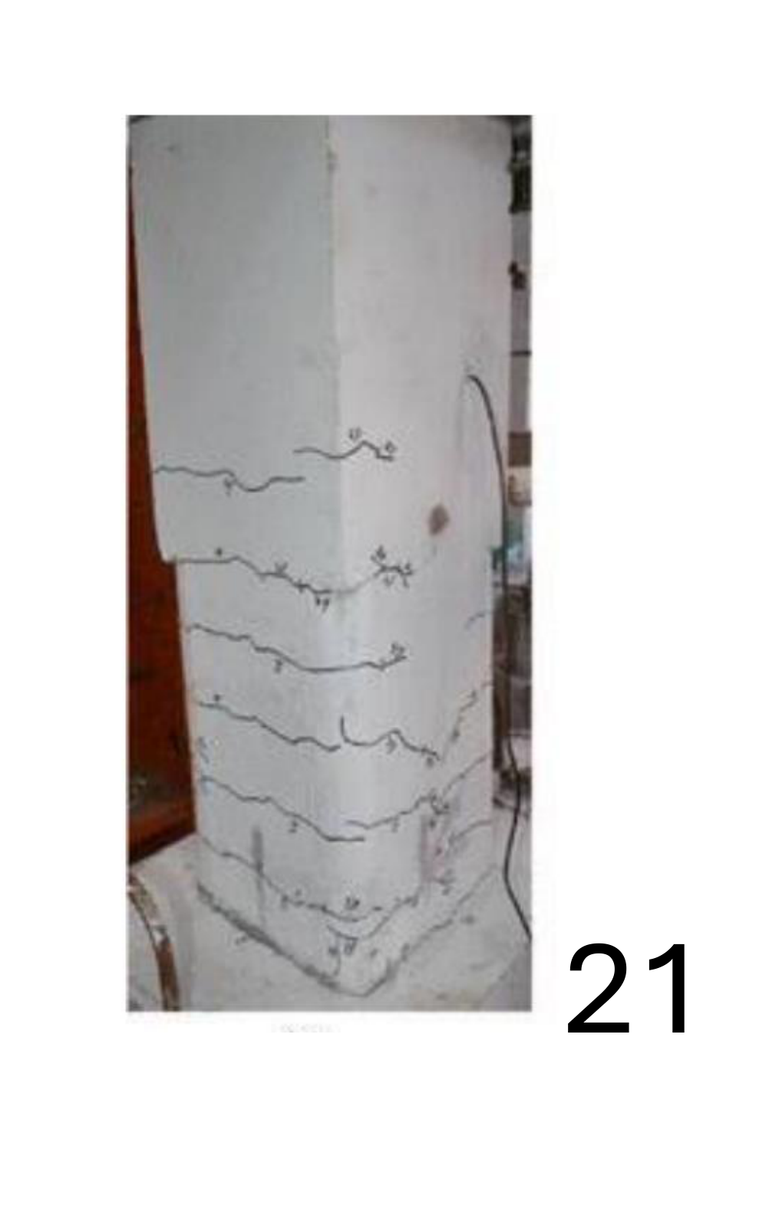
Parámetros | Clasificación | Descripción
Patrón de grietas | Fisuras horizontales; posible flexocompresión | La columna presenta varias grietas casi horizontales y ligeramente onduladas, concentradas en la mitad inferior. Este patrón puede relacionarse con flexión bajo carga axial, aunque también debe descartarse un daño propio del recubrimiento.
Severidad del daño | Grado II–III, preliminar | Las grietas se distinguen en varias caras del elemento y siguen diferentes alturas. No se observan barras descubiertas ni pérdida amplia del concreto, por lo que hace falta medir su abertura y profundidad antes de precisar el grado.
Elemento estructural | Columna de concreto reforzado | Es un elemento vertical que lleva las cargas hacia la cimentación y participa en la resistencia lateral del edificio. La presencia de fisuras repetidas cerca de la base merece una revisión porque es una región exigida durante movimientos laterales.
Detallado estructural | Revisar estribos y continuidad del refuerzo | El concreto todavía cubre el acero y no permite conocer la posición de los estribos ni de las barras longitudinales. Se deben revisar los planos y comprobar si existe separación o deterioro en el recubrimiento.
Posibilidad de reparación | Posible reparación, previa evaluación | Si las fisuras son limitadas y la sección conserva su capacidad, podría ser viable sellarlas o repararlas y reforzar si los cálculos lo indican. Primero deben revisarse las causas y comprobarse si las grietas siguen aumentando.
Conclusión general
Se observan fisuras horizontales repetidas en la zona inferior de una columna. El daño puede asociarse a flexocompresión, pero una fotografía no confirma el mecanismo. Se recomienda medir las grietas y verificar el estado estructural antes de elegir la reparación.

FOTOGRAFÍA N.º 22
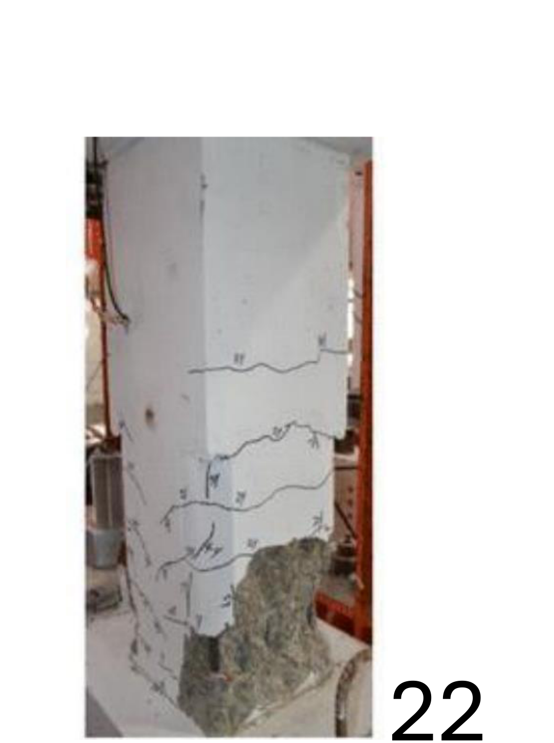
Parámetros | Clasificación | Descripción
Patrón de grietas | Fisuras horizontales y diagonales; posible flexocompresión | Las grietas cruzan varias caras de la columna y algunas cambian de dirección cerca de la base. El agrietamiento puede ser compatible con flexocompresión, con posible participación del cortante en la zona inferior.
Severidad del daño | Grado III–IV, estimado | Además de las fisuras, existe una zona amplia donde el recubrimiento está desprendido y deja ver concreto interior deteriorado. El daño es mayor que una fisura superficial, pero no se distingue claramente el estado de las barras.
Elemento estructural | Columna, principalmente su tramo inferior | Se trata de un elemento que soporta cargas verticales y contribuye a la estabilidad del marco. Su parte baja puede recibir grandes esfuerzos, por lo que el desprendimiento requiere atención.
Detallado estructural | Confinamiento y recubrimiento por verificar | La zona descubierta permite notar la pérdida de material de protección, pero la imagen no identifica con claridad los estribos. Debe revisarse si el concreto del núcleo está afectado y cómo se encuentra el refuerzo longitudinal.
Posibilidad de reparación | Reparable de forma condicionada | Podría requerir retirar concreto suelto, recuperar la sección y agregar reforzamiento si la capacidad quedó reducida. La viabilidad depende de una inspección directa del núcleo y de las armaduras.
Conclusión general
La columna combina agrietamiento visible con desprendimiento importante de concreto en la parte baja. Por ello se considera un daño moderado a severo de manera preliminar. Antes de intervenir hay que comprobar la profundidad de la pérdida de material y la seguridad del elemento.

FOTOGRAFÍA N.º 23
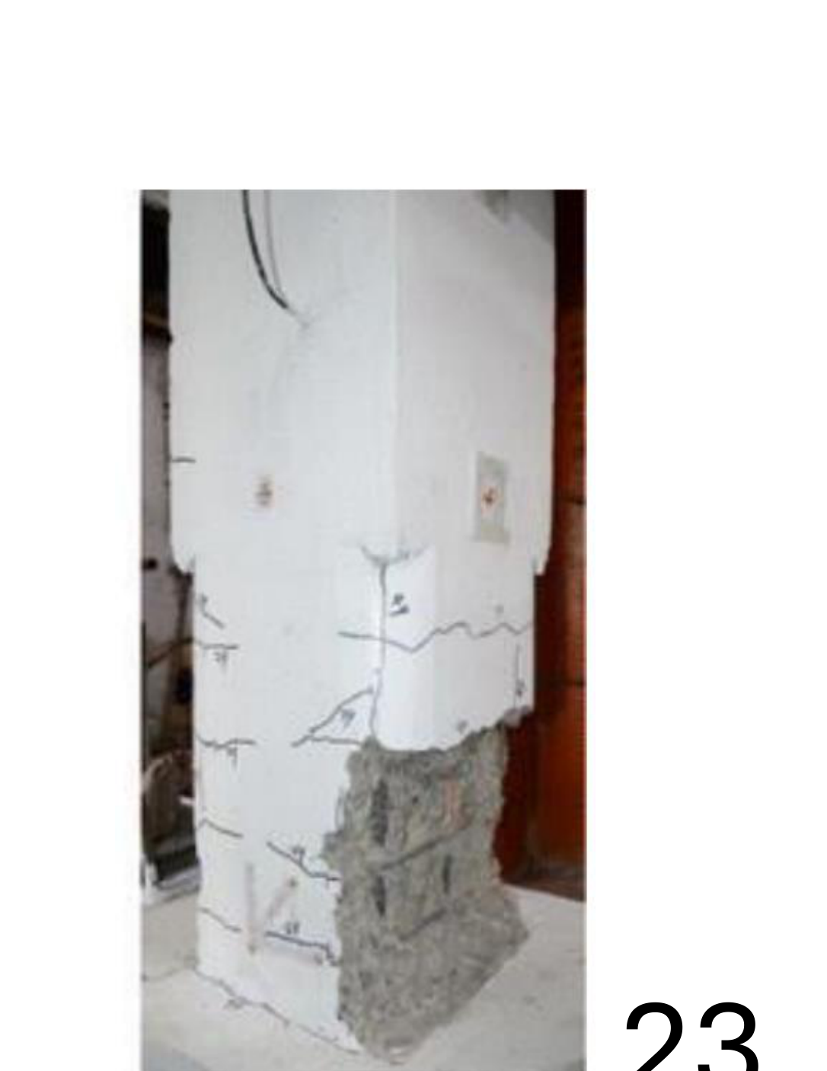
Parámetros | Clasificación | Descripción
Patrón de grietas | Fisuras horizontales con desprendimiento | En el tramo inferior se observan grietas casi horizontales y una zona irregular donde se ha perdido el recubrimiento. Este patrón podría corresponder a una respuesta por flexocompresión o a deterioro localizado que debe verificarse.
Severidad del daño | Grado III–IV, preliminar | La pérdida de concreto ocupa una porción visible de dos caras cercanas a la base. No es posible distinguir todo el refuerzo ni determinar si el núcleo está sano, por lo que no se debe asignar un grado definitivo.
Elemento estructural | Columna de concreto reforzado | La columna transmite las cargas de la estructura hacia sus apoyos y ayuda a resistir acciones horizontales. Cuando el daño se concentra cerca del pie, puede afectar un sector de alta demanda estructural.
Detallado estructural | Revisar acero longitudinal, estribos y adherencia | El concreto descubierto no muestra de forma suficiente la armadura completa. Conviene revisar el confinamiento y determinar si existe pérdida de adherencia o desprendimiento adicional alrededor de las barras.
Posibilidad de reparación | Posible reparación y refuerzo, sujeto a diagnóstico | La reparación puede ser viable si la sección interna y el acero mantienen capacidad adecuada. Si la inspección encuentra daño profundo, puede requerirse encamisado u otra solución de refuerzo calculada.
Conclusión general
Se aprecia deterioro en la base de la columna, con fisuras y una pérdida localizada pero amplia de concreto. La severidad se estima entre III y IV, sin confirmar por imagen. Debe evaluarse el núcleo y el acero antes de decidir una reparación.

FOTOGRAFÍA N.º 24
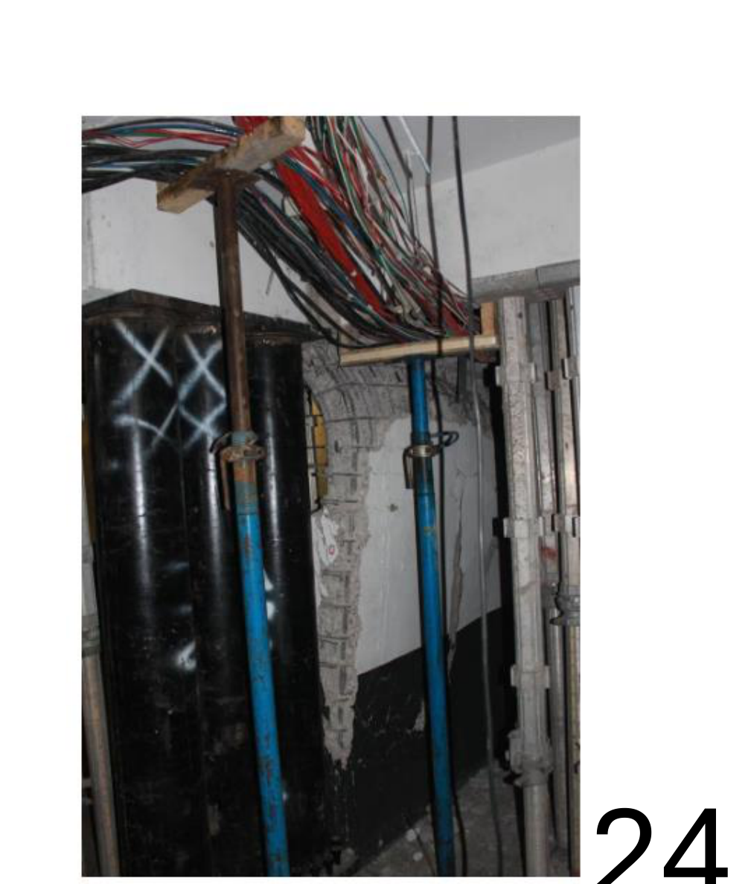
Parámetros | Clasificación | Descripción
Patrón de grietas | Daño localizado; mecanismo no determinable | Se observa una franja vertical de concreto desprendido y barras expuestas en un elemento angosto, rodeado de instalaciones. No hay un patrón de grietas suficientemente claro para asegurar si el origen fue cortante, flexión u otra causa.
Severidad del daño | Grado III–IV, condicionado a inspección | La pérdida de concreto deja expuesto el armado en buena parte de la zona visible. El apuntalamiento presente sugiere que ya se adoptaron medidas temporales, pero no demuestra por sí solo la capacidad restante.
Elemento estructural | Elemento vertical de concreto reforzado | Parece tratarse de un elemento vertical integrado al edificio, posiblemente una columna o soporte estrecho. Su función exacta debe confirmarse en planos, especialmente porque la fotografía muestra solo una parte.
Detallado estructural | Armadura visible; revisar anclajes y estribos | Se distinguen barras o refuerzos dentro del sector desprendido, pero no se aprecian con precisión sus diámetros o separaciones. Debe determinarse si el acero perdió adherencia y si los estribos siguen trabajando.
Posibilidad de reparación | Reparación condicionada y apuntalamiento | Primero debe mantenerse una protección adecuada de la zona y revisar el soporte real de las cargas. Según los resultados, podría repararse el material perdido y reforzarse el elemento, sin considerar los puntales como solución definitiva.
Conclusión general
La imagen presenta pérdida de concreto y exposición del armado en un elemento vertical con apoyo temporal cercano. El tipo exacto de falla no puede establecerse visualmente. Se recomienda inspección, control de las cargas y diseño de reparación únicamente después del diagnóstico.

FOTOGRAFÍA N.º 25
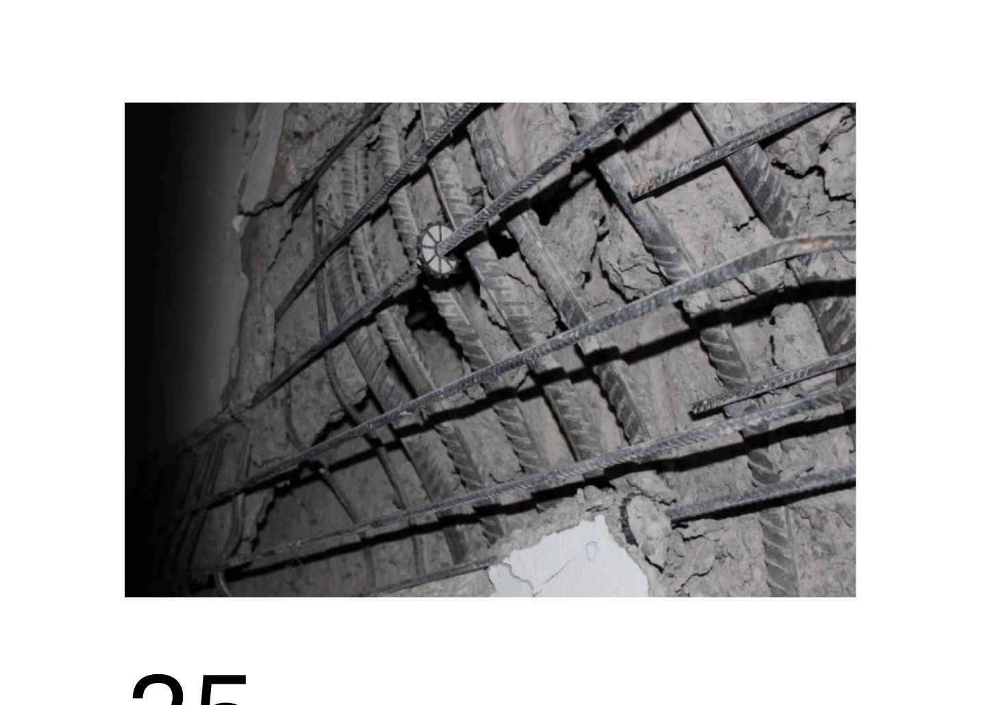
Parámetros | Clasificación | Descripción
Patrón de grietas | Fisuración y desprendimiento con daño del concreto | La superficie aparece muy fragmentada, con concreto desprendido entre numerosas barras de refuerzo. El patrón no permite identificar una sola dirección de fisuras, por lo que podría involucrar diferentes esfuerzos o deterioro extendido.
Severidad del daño | Grado IV, estimado | Existe una pérdida importante del recubrimiento y zonas del concreto interno que parecen fracturadas. Aunque no se aprecia claramente pandeo del acero, el deterioro alcanza una longitud considerable del elemento.
Elemento estructural | Elemento longitudinal de concreto reforzado | La forma de la armadura sugiere un componente alargado, posiblemente una viga o muro reforzado. El encuadre no permite confirmar su ubicación ni la dirección de las cargas que recibe.
Detallado estructural | Refuerzo descubierto y confinamiento por revisar | Se ven barras longitudinales y transversales, con secciones de concreto separadas alrededor de ellas. Es necesario verificar continuidad, adherencia, anclajes y si los estribos o amarres mantienen su posición.
Posibilidad de reparación | Rehabilitación compleja y costosa | No bastaría aplicar un acabado sobre la zona expuesta porque el daño parece alcanzar el concreto estructural. Se requiere evaluar la capacidad residual y determinar si conviene reforzar, reconstruir o sustituir el tramo.
Conclusión general
La fotografía muestra un deterioro considerable con armaduras expuestas y concreto fracturado. Se propone grado IV de forma preliminar, sin identificar con certeza el elemento. La reparación dependerá de cuánto material resistente se haya perdido y del estado del acero.

FOTOGRAFÍA N.º 26
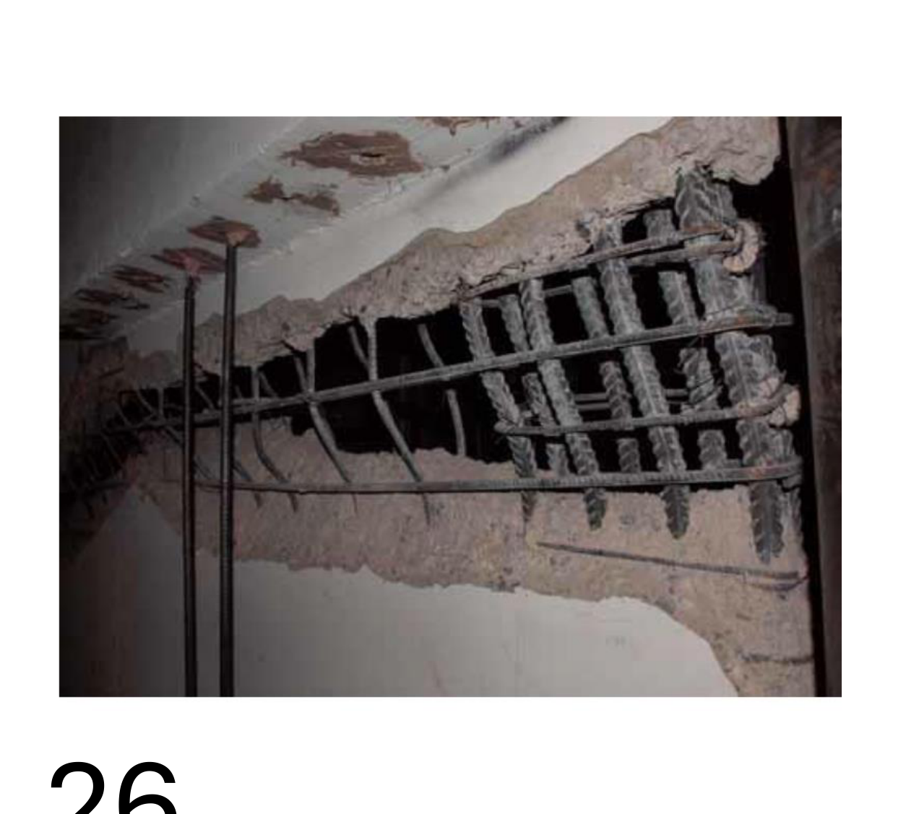
Parámetros | Clasificación | Descripción
Patrón de grietas | Daño longitudinal y posible cortante/flexión | Se observa una abertura alargada con desprendimiento de concreto que deja a la vista estribos y barras. La zona podría haber estado sometida a esfuerzos de flexión y cortante, pero el patrón original de grietas quedó oculto por la pérdida de material.
Severidad del daño | Grado IV, preliminar | La separación del recubrimiento es extensa y forma una cavidad continua donde queda expuesta la armadura. No se distingue un pandeo claro de las barras, aunque sí hay una pérdida importante de integridad del elemento.
Elemento estructural | Viga de concreto reforzado, probable | La disposición horizontal y la jaula de estribos sugieren una viga. Este elemento transmite cargas a los apoyos, de modo que el daño en su longitud puede comprometer la resistencia y rigidez.
Detallado estructural | Estribos y acero longitudinal expuestos | La fotografía deja ver parte de los estribos y varias barras longitudinales alrededor de la cavidad. Debe comprobarse que mantengan sus anclajes y que el concreto que permanece tenga suficiente adherencia y resistencia.
Posibilidad de reparación | Intervención importante, sujeta a cálculo | Puede requerir apuntalamiento, retiro controlado del concreto suelto y un refuerzo diseñado según la capacidad que aún conserva. La conveniencia económica dependerá de la extensión real del daño a lo largo de la viga.
Conclusión general
Se identifica un daño extendido en un elemento horizontal, probablemente una viga, con pérdida severa de concreto y acero expuesto. Se estima grado IV. Es importante revisar su capacidad resistente y mantener apoyos temporales si una evaluación lo considera necesario.

FOTOGRAFÍA N.º 27
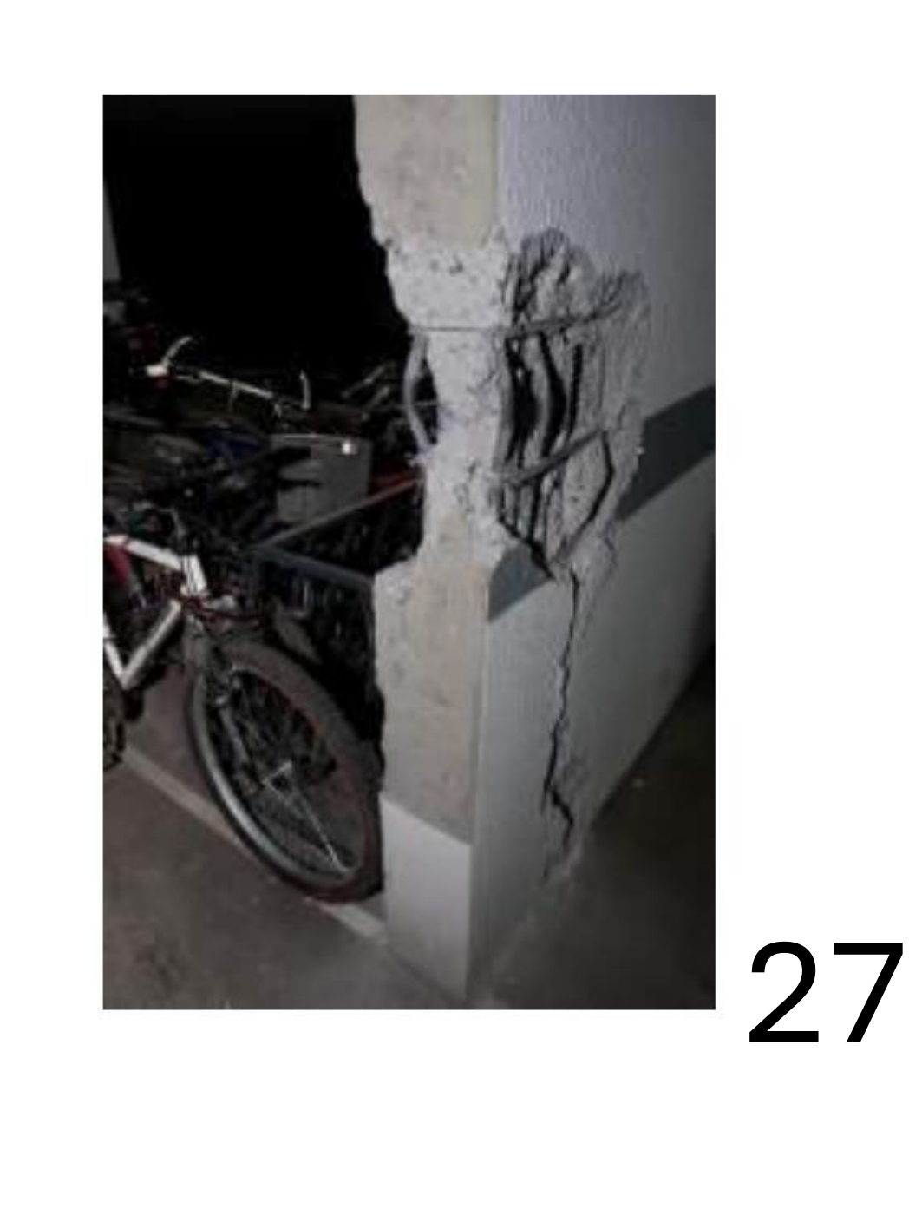
Parámetros | Clasificación | Descripción
Patrón de grietas | Grietas verticales y desprendimiento; posible flexocompresión | En la cara de un elemento vertical se ve una zona desprendida alrededor de varias barras, acompañada por una grieta que continúa hacia abajo. El patrón puede relacionarse con flexocompresión o con pérdida de adherencia localizada.
Severidad del daño | Grado III–IV, estimado | Hay barras expuestas y falta de concreto en un sector reducido pero significativo. No se observa en la foto una deformación global de la columna, aunque la profundidad del daño no se puede establecer.
Elemento estructural | Columna de concreto reforzado | El elemento vertical parece formar parte de un pórtico y soportar las cargas del edificio. La grieta que continúa bajo el sector desprendido hace necesario revisar una longitud mayor que la zona visible.
Detallado estructural | Estado del acero y estribos por comprobar | Las barras expuestas muestran que el recubrimiento dejó de protegerlas en un punto. Se requiere revisar si hay corrosión, pérdida de adherencia y si los estribos mantienen el confinamiento.
Posibilidad de reparación | Reparable si la sección conserva capacidad | Podría ser posible reparar el concreto y añadir refuerzo local después de revisar la armadura y el núcleo. No conviene limitarse a resanar la superficie sin establecer por qué se produjo el desprendimiento.
Conclusión general
La columna muestra una zona de acero descubierto y una fisura longitudinal que se prolonga fuera del desprendimiento. El daño se estima entre grado III y IV. La prioridad es comprobar si afecta únicamente el recubrimiento o también la capacidad del elemento.

FOTOGRAFÍA N.º 28
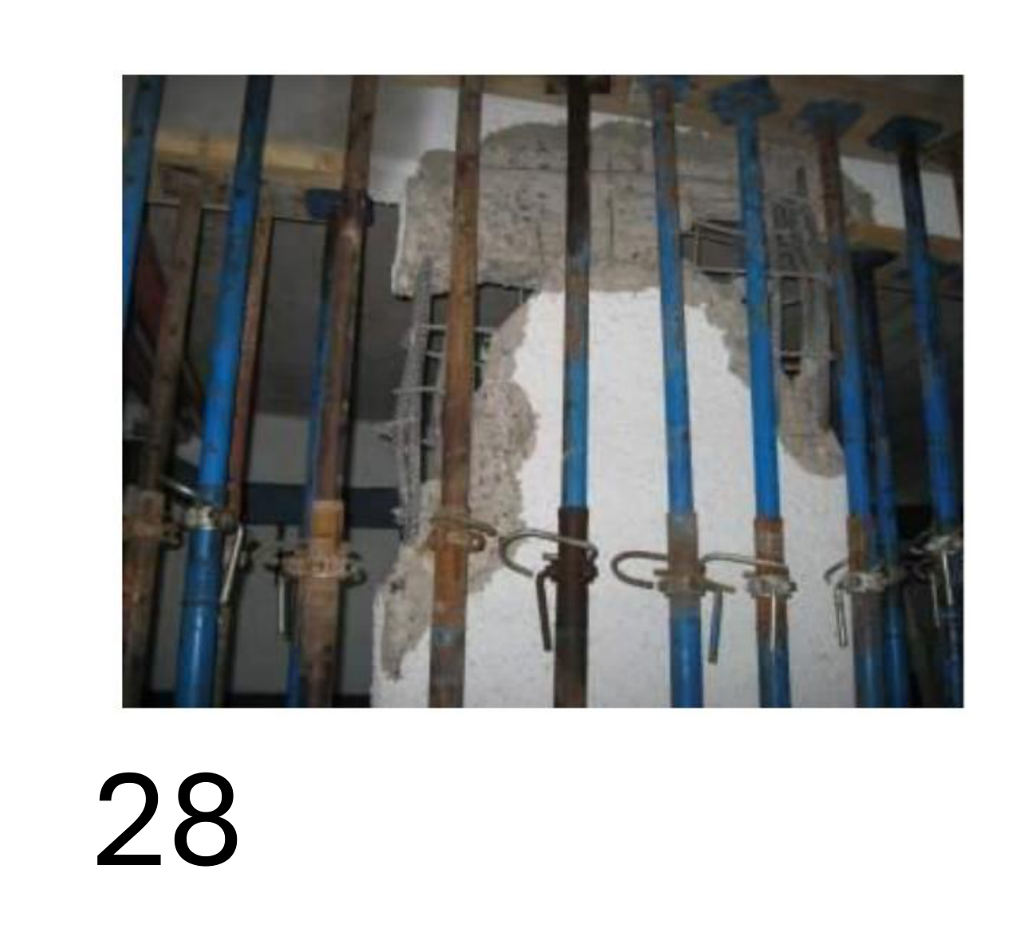
Parámetros | Clasificación | Descripción
Patrón de grietas | Desprendimiento y daño localizado; patrón poco visible | Se observan zonas grandes de concreto desprendido en varios elementos y abundantes puntales metálicos frente a ellos. La imagen no permite seguir claramente las grietas originales, por lo que no se puede definir un mecanismo único.
Severidad del daño | Grado III–IV, preliminar | El daño abarca diferentes sectores de concreto, algunos cerca de zonas de apoyo o unión. La presencia de apuntalamiento indica una intervención de seguridad, pero el grado real debe basarse en la profundidad y alcance del deterioro.
Elemento estructural | Columnas y elementos de entrepiso o apoyo | Pueden distinguirse soportes verticales y elementos horizontales de la estructura. Debido a la perspectiva y a los puntales, se necesita identificar con planos qué elementos reciben directamente las cargas.
Detallado estructural | Revisar armaduras en zonas desprendidas | En las áreas sin recubrimiento podrían quedar barras expuestas, aunque la fotografía no permite evaluar sus dimensiones. Deben revisarse el confinamiento, anclajes y conexión entre los elementos dañados.
Posibilidad de reparación | Reparación posible, pero de alcance amplio | Se debe conservar el apuntalamiento calculado mientras se evalúa la estructura. La reparación podría involucrar varios elementos y requerir refuerzo, por lo que su costo dependerá de la extensión comprobada del daño.
Conclusión general
Se observan varios sectores deteriorados y numerosos puntales de apoyo temporal. El mecanismo de daño no puede determinarse con precisión desde esta vista. Se recomienda revisar la seguridad del conjunto y planificar la intervención de los elementos afectados en forma coordinada.

FOTOGRAFÍA N.º 29
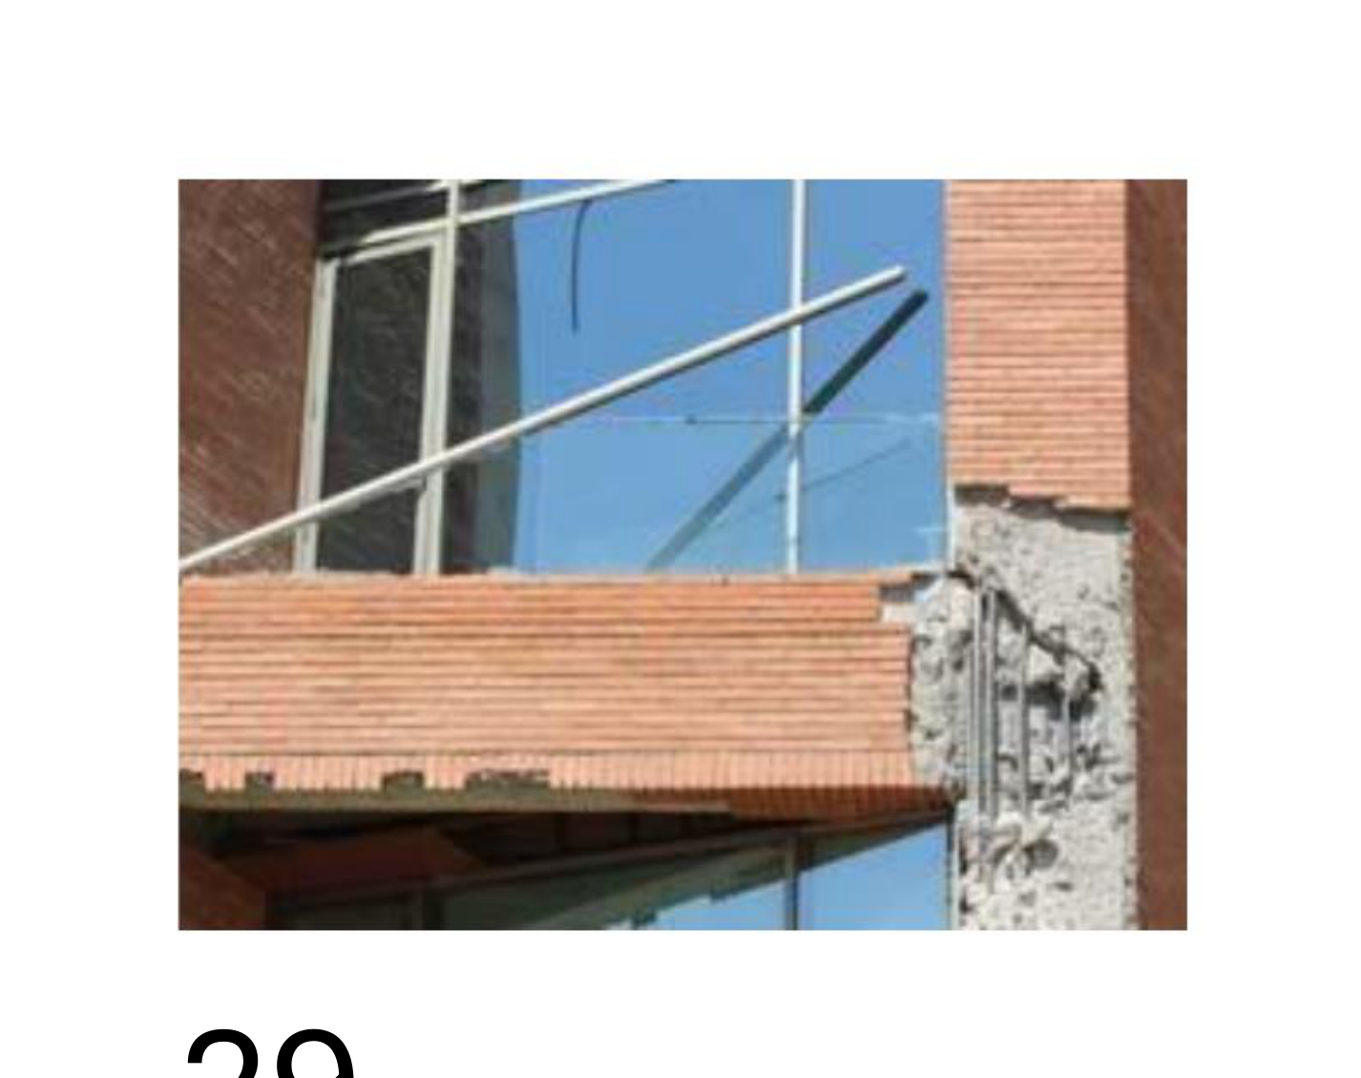
Parámetros | Clasificación | Descripción
Patrón de grietas | Daño en borde y posible desplazamiento | Se aprecia desprendimiento importante de material en un elemento vertical del borde de fachada, junto a un panel de ladrillo y una ventana. El daño podría estar relacionado con movimientos laterales y el contacto entre el marco y los cerramientos.
Severidad del daño | Grado III–IV, preliminar | El concreto está muy deteriorado localmente y parece mostrar parte de su armadura. La imagen no permite confirmar si hay pérdida de capacidad del soporte completo o si parte del daño pertenece al revestimiento.
Elemento estructural | Columna o borde de pórtico y cerramiento | El elemento dañado se encuentra en el extremo de una fachada y colinda con mampostería. Es importante diferenciar los daños del marco estructural de los del muro de cerramiento, porque cumplen funciones distintas.
Detallado estructural | Revisar unión con mampostería y confinamiento | Las barras en la zona dañada no se distinguen completamente y tampoco se observa el detalle de conexión con el cerramiento. Debe evaluarse el recubrimiento, el refuerzo transversal y el posible golpeteo contra la fachada.
Posibilidad de reparación | Reparación condicionada; revisar fachada | Puede ser necesario intervenir tanto el elemento resistente como el cerramiento y el vidrio. Antes se debe determinar si el daño es estructural o principalmente de acabado y verificar la seguridad de desprendimientos.
Conclusión general
La fachada presenta una zona muy deteriorada en el borde de un elemento vertical, cercana a la mampostería. Se estima grado III–IV como valoración visual. Se recomienda separar el diagnóstico del marco resistente y el cerramiento antes de diseñar la reparación.

FOTOGRAFÍA N.º 30
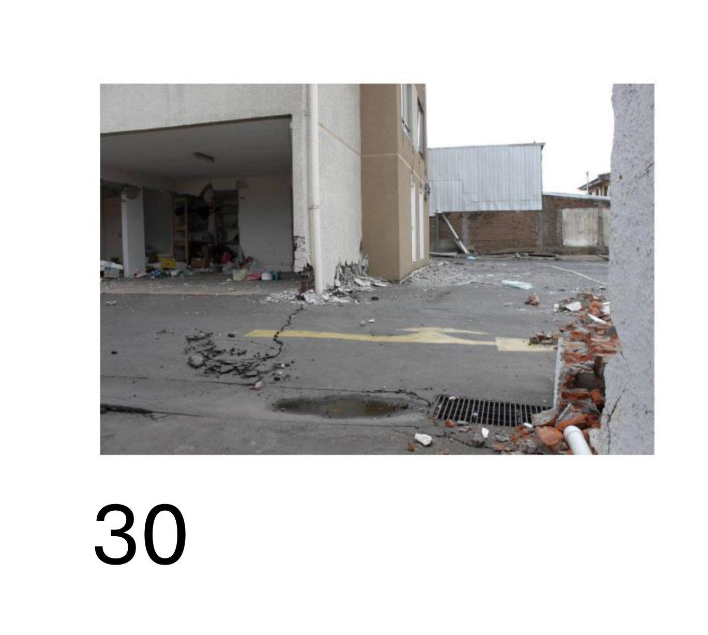
Parámetros | Clasificación | Descripción
Patrón de grietas | Grietas en pavimento y daño en base de columna | Se observa una grieta irregular en la superficie exterior y desprendimiento de concreto cerca del pie de un elemento vertical del edificio. Podría existir movimiento relativo del terreno, del piso o de la estructura, pero la causa exacta no se demuestra en la imagen.
Severidad del daño | Grado III–IV en la zona visible, por verificar | La base del elemento presenta pérdida de recubrimiento y posible acero expuesto. La grieta del pavimento debe evaluarse por separado, porque no necesariamente representa el mismo grado de daño que la columna.
Elemento estructural | Base de columna y pavimento exterior | La columna participa en el soporte del edificio, mientras el pavimento es un elemento superficial que puede agrietarse por distintas causas. La cercanía entre ambos daños justifica revisar también la cimentación.
Detallado estructural | Revisar refuerzo de columna y conexión con cimentación | En el pie de la columna se distinguen áreas de concreto deteriorado, pero no puede verse completo el acero ni su anclaje. Se debe comprobar el confinamiento en la base y si existe desplazamiento o asentamiento.
Posibilidad de reparación | Posible reparación, condicionada a estudio del apoyo | Antes de resanar el pavimento o la columna es importante revisar si hay asentamientos, movimiento de la cimentación o daño sísmico. Una reparación superficial sería insuficiente si la causa continúa activa.
Conclusión general
La fotografía presenta grietas en el pavimento y daños visibles al pie de una columna. Se debe investigar si ambos están relacionados con movimientos del terreno o de la estructura. La viabilidad de reparación depende primero de confirmar la estabilidad de la cimentación y del elemento vertical.

